1.访问地址
http://127.0.0.1:8080/login.html

2.用户名密码
admin/admin

3.商户列表新增商户
商户名称:自己随便写
微信支付的商户密钥:从微信服务号获取
服务号的应用ID:从微信服务号获取
微信支付的商户id:从微信服务号获取
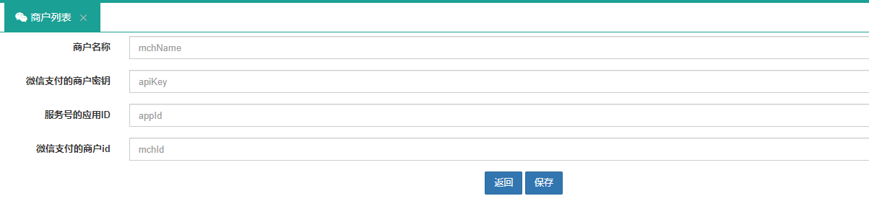
点击保存系统会自动生成<商户唯一标识>
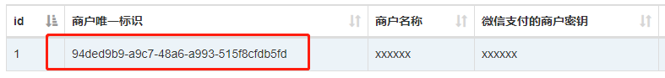

4.商品列表新增商品
商品Id:新增商户生成的<商户唯一标识>
商品描述:商品简介
商品回调地址:支付完成后的回调地址
总金额(单位是分):商品的金额
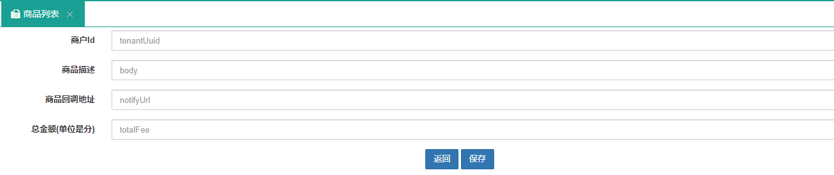
点击保存系统会自动生成<商品Id>
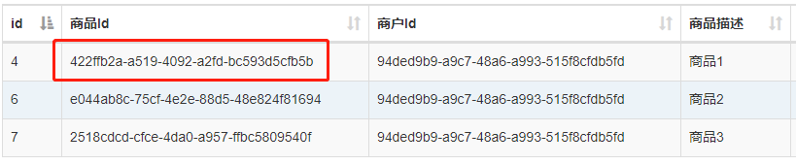
注意:
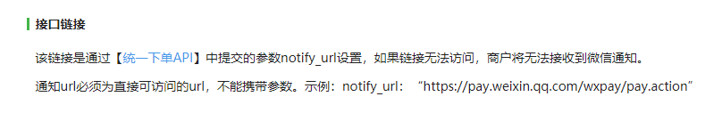
替代方案如下
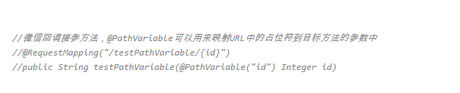

5.调用规则
1)Ip:端口号/login?username=用户名&password=密码。返回token
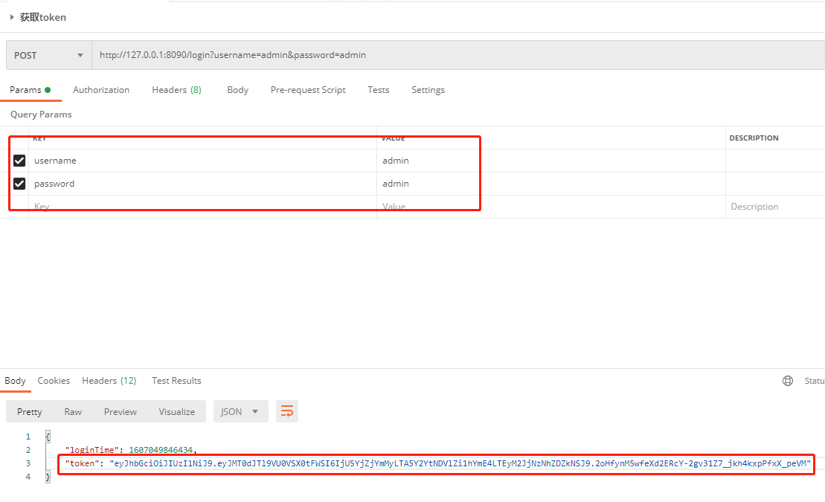
2)Ip:端口号/weixinpay/qcPay参数 headers里面传token如图一，参数以json形式传输如图二，返回一个微信支付的短连接。
productId:商品Id
subject:订单名称
outTradeNo:订单号
spbillCreateIp:H5支付要求商户在统一下单接口中上传用户真实ip地址spbill_create_ip
uuid:商户唯一标识
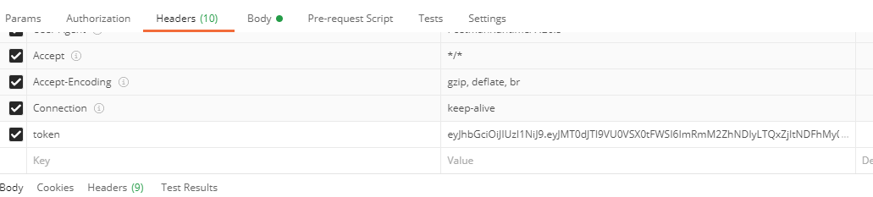
图一
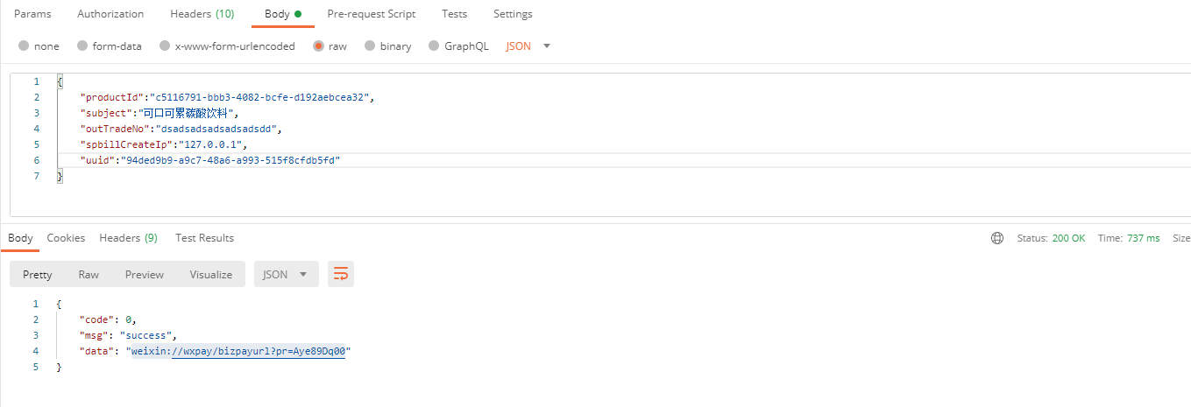
图二
以下是传参格式参数格式
{
"productId":"c5116791-bbb3-4082-bcfe-d192aebcea32",
"subject":"可口可累碳酸饮料",
"outTradeNo":"dsadsadsadsadsadsdd",
"spbillCreateIp":"127.0.0.1",
"uuid":"94ded9b9-a9c7-48a6-a993-515f8cfdb5fd"
}

6.生成二维码
访问草料https://cli.im将短连接粘贴点击生成二维码，手机微信扫描二维码就能调起微信支付接口。
